DEV-C++环境安装说明

- Dev-cpp 安装与设置
直接运行Dev-Cpp 5.4.0 MinGW 4.7.2 Setup.exe
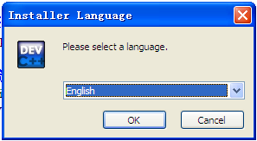

选择默认的语言，点击“OK”

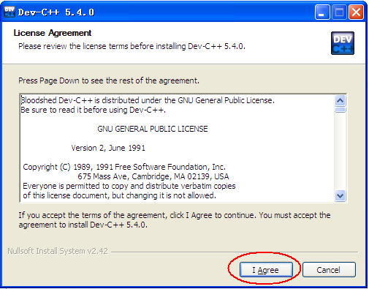

点击“I Agree”
一直选默认选项
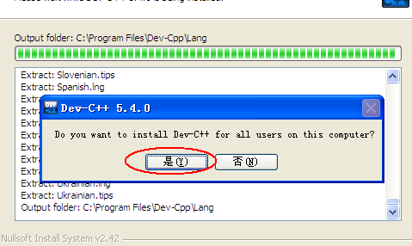

选择“是”

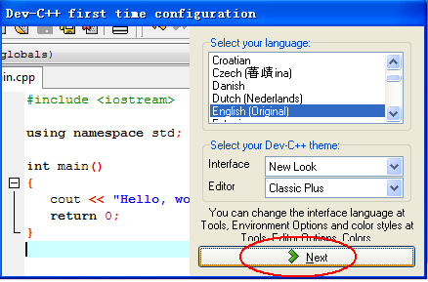
选择语言，一直选“Next”，直到安装结束。

初始安装后，默认的字体很小，可以设置：
选择菜单：Tools | Editor Options 如图：
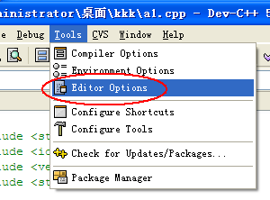
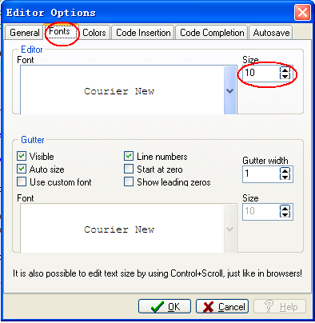

如图，选择font页，调整size即可。

